Programul
manifestărilor organizate în Biblioteca Ştiinţifică în vederea participării la Concursul republican
”Biblioteca-partener în promovarea proprietăţii intelectuale”,
lansată de Agenţia de Stat pentru Proprietate Intelectuală,
(AGEPI),ediţia a II-a

23 aprilie - Ziua Mondială a Cărţii şi a Dreptului de Autor: expoziţie de documente, revistă bibliografică
Sala de lectură Ştiinţe socio-umanistice şi economice

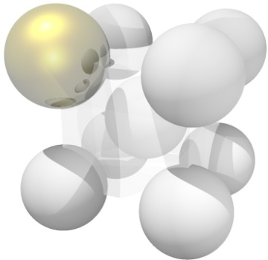
Totul despre o idee:
26 aprilie - Ziua Mondială a Proprietăţii Intelectuale: lansarea expoziţiei de documente, revistă bibliografică
Hol, parter

Citeşte despre Proprietatea Intelectuală: expoziţie de documente, revistă bibliografică
Sala de lectură Ştiinţe socio - umanistice şi economice

INTELLECTUS: 12 ani de la apariţie: expoziţie, revistă bibliografică
29 iunie – Ziua Inventatorului şi a Raţionalizatorului: expoziţie de documente, revistă bibliografică
Sala de lectură Ştiinţe reale, naturale, ecologie, pedagogie, psihologie, artă

5 septembrie-5 octombrie 2007
Prezentarea paginii AGEPI în cadrul cursului: Bazele culturii informaţionale, Modulul: Sisteme informaţionale: structuri, servicii, resurse.

TV- clipuri cu informaţii despre Ziua Mondială a Proprietăţii Intelectuale, Ziua Inventatorului şi Raţionalizatorului, Programul manifestărilor, dedicate Concursului lansat de AGEPI
Hol, parter

Informaţii privind Programul de participare la Concursul republican: ”Biblioteca - partener în promovarea proprietăţii intelectuale”, ediţia a II-a
BREVIAR 2007: Hol, parter
Pagina web: http://libruniv.usb.md

Clubul ONU Nord

23 Aprilie 2007
Ştiinţă, pasiune, creativitate: seminar informaţional - aplicativ
Facultatea Tehnică, Fizică, Matematică, Informatică

25 aprilie 2007
Atelier Profesional pentru bibliotecarii din municipiul Bălţi: prezentarea expoziţiei către ziua Mondială a Proprietăţii Intelectuale: Totul despre o idée

26 aprilie 2007
Cercetători şi Inventatori din Nordul Moldovei: prezentarea cărţii Inventatori şi invenţii (4 vol.) editată de AGEPI
Facultatea Pedagogie şi Psihologie, Limbi şi Literaturi Străine

11 mai 2007
Biobibliografia cercetătorului şi inventatorului, profesorului A. Abramciuc: lansare de carte.

30 noiembrie 2007
Dreptul de Autor şi drepturile conexe în societate: seminar - trainning
Facultatea Drept, Economie

12 decembrie 2007
Publicaţii noi AGEPI: expoziţie de documente, revistă bibliografică

Publicitatea manifestărilor în revista Confluenţe Bibliologice, Gazeta Bibliotecarului, Mass – Media (Radio - Moldova, Deca Press)

Responsabili: Harconiţa Elena, Director al Bibliotecii Ştiinţifice,
Topalo Valentina, şef Centru de Documentare al ONU,

